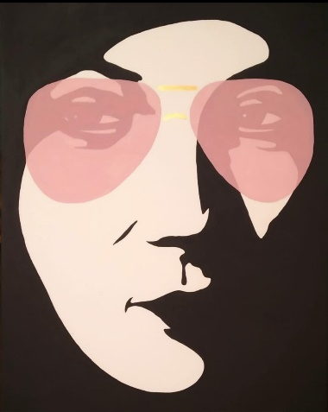
Comunicato stampa

Fabbrica del Vapore – Milano

Mauro Drudi

“Icons and Symbols”

A cura di Francesca Arcelli di Monteventano di Montebisagno

25 gennaio – 16 febbraio 2020

Sabato 25 gennaio 2020 alle ore 18,00, nell’ambito del progetto Spazi al Talento, inaugura, nei locali della Fabbrica del Vapore, la mostra “Icons and Symbols” , dipinti del maestro Mauro Drudi.

Reduce dai successi di mostre e installazioni che negli ultimi due anni hanno avuto luogo quasi esclusivamente in terra siciliana in chiese consacrate e sconsacrate, con un’installazione ancora attiva presso il Museo Mandralisca di Cefalù, Mauro Drudi, artista romagnolo di 55 anni, mette in mostra i tre progetti più importanti ai quali sta lavorando, progetti che vedono nella città di Milano e nella Fabbrica del Vapore la loro collocazione ideale. “ICONS and SYMBOLS” mette in mostra infatti la serie “POP”; l’installazione sulla condizione della donna intitolata “LEI” e la ricerca sulle “sagome
animali”, tre progetti che hanno in comune il segno netto, il tratto estremamente riconoscibile, la campitura di colore piatta e omogenea. Nella serie delle “sagome animali” la linea che delimita la forma principale è la caratteristica più evidente, distinguibile a distanza, ma la vera trappola per il lettore è il vorticoso inseguirsi in assonanze e dissonanze delle linee rette e curve che compongono l’animale in un intercalare quasi ipnotico. La serie POP invece interviene nella grande arte e nella storia del costume con rifacimenti ironici in cui la linea però, contrariamente alle sagome animali, non è invisibile fra colore e colore ma diventa essa stessa una campitura
riuscendo, sia che si tratti di un capolavoro rinascimentale che del ritratto di Jack Nicholson, a rendere entrambe le opere fruibili quasi come un fumetto senza perdere però la profondità della tavolozza pittorica, che a volte diventa più brillante e convincente dell’originale.
Sul progetto LEI è stato scritto molto: è già sulla copertina del saggio intitolato DOPO WARHOL del Professor Andrea Mecacci, docente di estetica
presso l’Università di Firenze e su di esso è già stata redatta una tesi di laurea. In questo caso il segno è ancor più importante perché attraverso la stilizzazione del volto dell’Annunziata di Antonello da Messina, che diventa semplicemente luce e ombra, si è arrivati a individuare un’immagine che è un simbolo e un’icona allo stesso tempo che è alla base delle monumentali installazioni della cosiddetta “campagna siciliana”.
I tre progetti hanno un ulteriore aspetto in comune. Queste opere apparentemente semplici realizzate con linee ben definite e colori netti, lasciano che lo spettatore si avvicini senza timore, sia che si tratti di un dipinto POP, di una “sagoma animale” o di una delle tante interpretazioni del volto dell’annunziata, spettatore che si ritroverà quasi inconsapevolmente immerso all’interno dell’opera ad affrontare tematiche di una profondità tutta particolare, proprio perché profonde e leggere allo stesso tempo, tematiche che solo l’arte, da sempre, nella storia, sa distillare goccia a goccia dalla
sensibilità di chi ha di fronte.

